Ремонт ФОК «Айсберг»
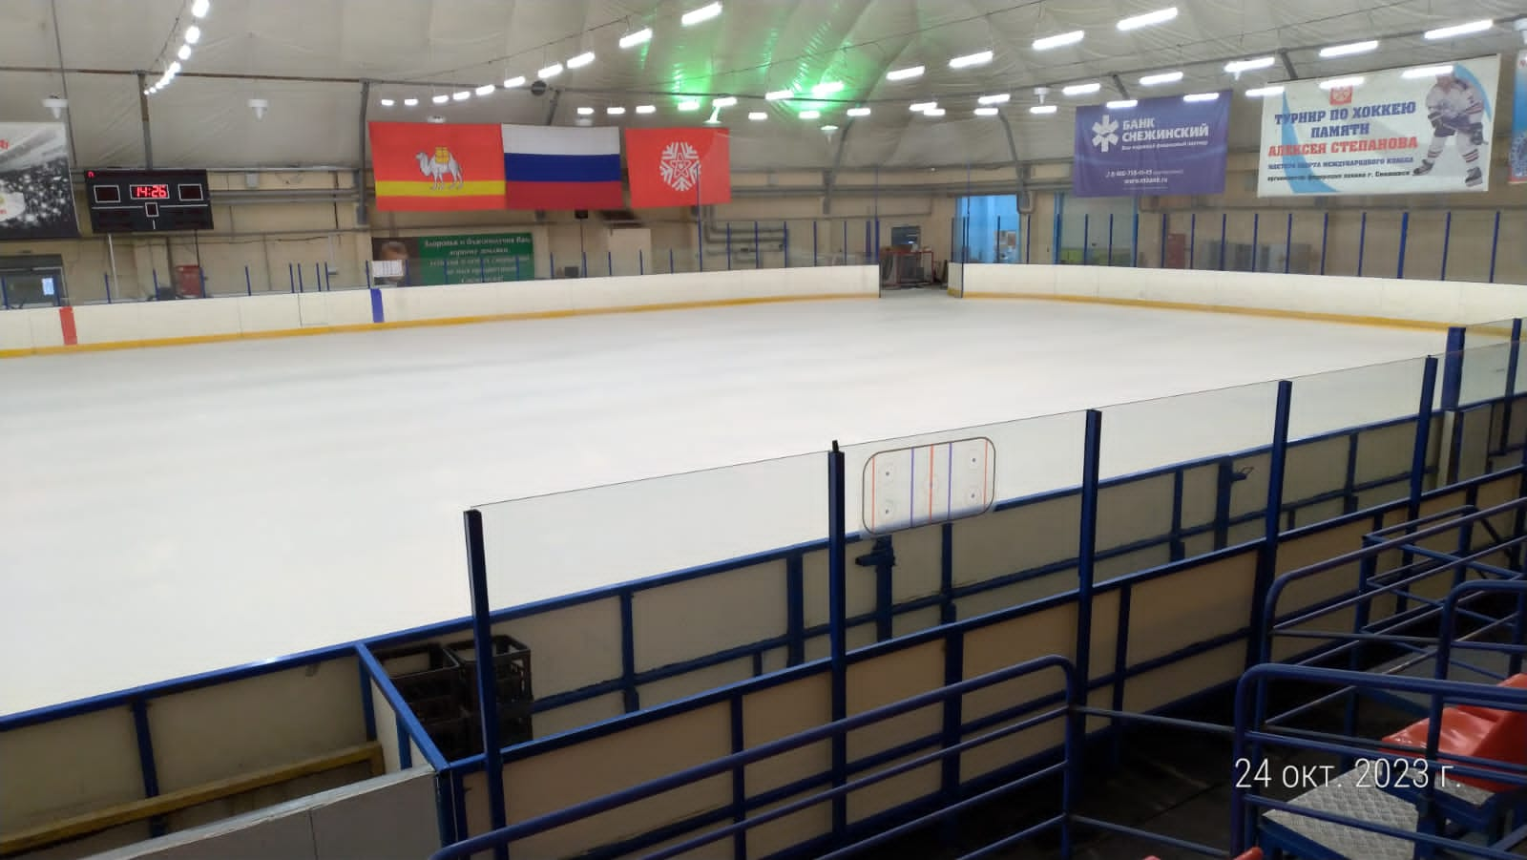
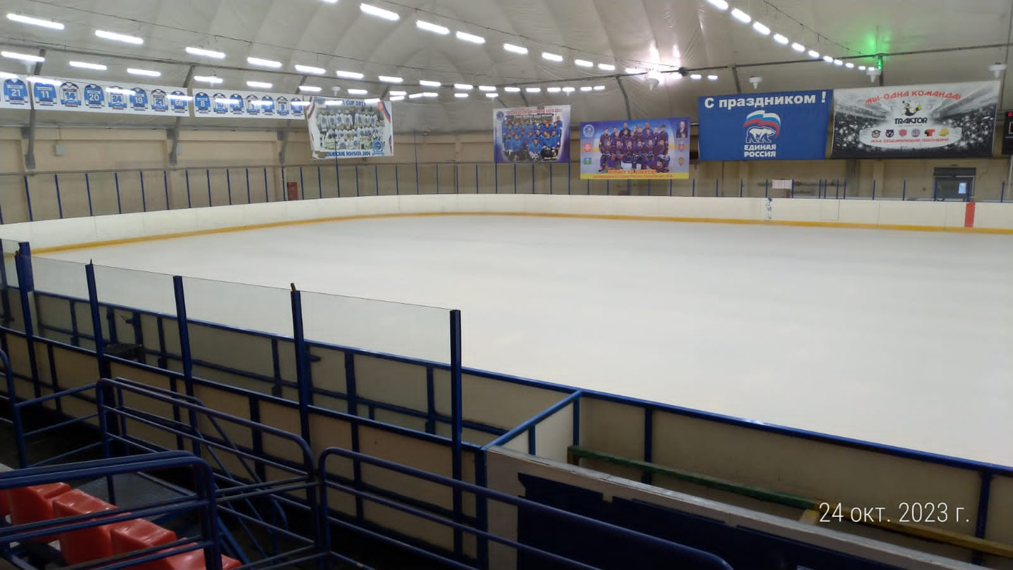
Продолжается заливка льда в ФОК «Айсберг». 24.10.2023 года лед покрашен, следующим этапом будет нанесение разметки хоккейного поля, затем наращивается рабочий слой льда – не менее 20 мм.

